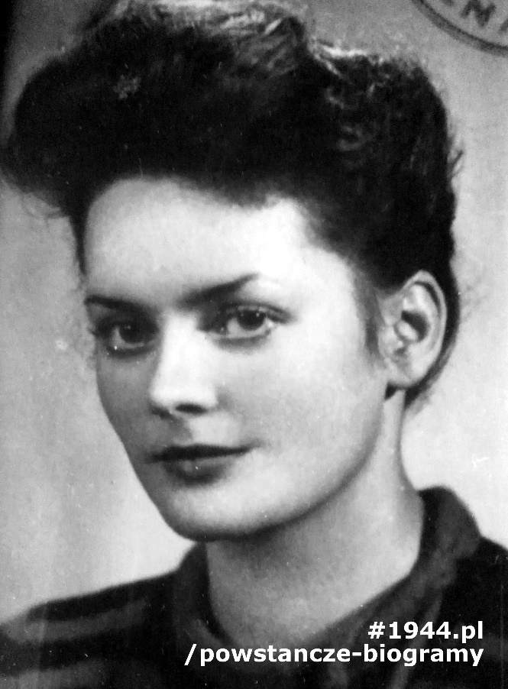
Eleonora
Galica-Zaremba
ps. „Maja”

Urodziła się 23 października 1927 r. w Gnieźnie. Przed wybuchem wojny mieszkała w Różanie, gdzie jej ojciec - ppłk Władysław Galica był wykładowcą w Ośrodku Wyszkolenia Rezerw Piechoty. W 1939 r. zdała egzamin do gimnazjum w Pułtusku.
We wrześniu 1939 r. wyjechała z matką pociągiem ewakuacyjnym do Brześcia. W grudniu 1939 r. wróciła przez „zieloną granicę” do Generalnej Guberni. W 1940 r. mieszkała w Krakowie, gdzie ppłk Galica był szefem sztabu Okręgu ZWZ-AK.
Po powrocie do Warszawy uczestniczyła w tajnych kompletach. W 1942 r. wstąpiła do AK. Przeszła szkolenie sanitarne, łączności, musztrę i kurs samochodowy dla zawodowych kierowców.
Ppłk Władysław Galica ps. „Poręba”, główny inspektor Służby Ochrony Powstania w Komendzie Głównej ZWZ-AK, został zamordowany na Pawiaku 7 września 1943 r.
1 sierpnia 1944 r. stawiła się przy ul. Wilanowskiej, w swoim 4 plutonie 4 kompanii batalionu „Tum” (por. Teofil Budzanowski) Zgrupowania AK „Kryska” (kpt. Zygmunt Netzer). Brała udział w walkach na Czerniakowie, służyła jako łączniczka między plutonem a dowództwem oraz jako sanitariuszka. Była ranna w łuk brwiowy. W końcu września przepłynęła pontonem 3 Dywizji Piechoty im. Romualda Traugutta na Saską Kępę.
Po przesłuchaniu w sztabie Armii Czerwonej na Pradze uciekła podczas noclegu i wyjechała do Lublina.

Stowarzyszenie Pamięci Powstania Warszawskiego 1944
www.sppw1944.org

